102年10月份景氣概況 新聞稿

新聞聯絡人：徐志宏 經建會經濟研究處
電話：(02) 2316-5855 民國102年11月27日發布
經建會全球資訊網 http://www.cepd.gov.tw

102年10月，金融面指標大致穩定，生產面、貿易面、消費面、勞動市場、市場信心調查指標表現未盡理想，景氣對策信號綜合判斷分數20分，燈號續呈黃藍燈。領先指標雖持續上升，同時指標仍貼近水平，回升跡象不明顯，顯示當前景氣復甦力道尚待加強。
展望未來，外需方面，各主要國家領先指標多延續上升走勢、製造業採購經理人指數 (PMI) 亦連續數月高於50，顯示全球經濟正持續復甦，有助於維繫我國出口動能；惟美國財政僵局尚待協商解決、歐元區就業情勢嚴峻等潛在風險，仍須密切關注。內需方面，半導體高階製程投資可望延續，加以機械設備進口維持成長，應可挹注民間投資擴增；而民間消費受資通訊新品上市、各銷售通路年終促銷活動帶動買氣之激勵，動能應可維持，惟食品安全疑慮對消費信心之影響，仍須持續觀察。整體而言，當前景氣復甦力道仍然不足，出口拓展與民間消費信心之提振至為重要。
一、景氣指標
(一) 領先指標（詳表1、圖1、圖2）
- 102年10月領先指標綜合指數為103.76，較上月上升0.45%；不含趨勢之領先指標為101.39，較上月增0.34%。
- 7個構成項目經去除長期趨勢後，5項較上月上升，分別為核發建照面積、外銷訂單指數、工業及服務業受僱員工淨進入率、股價指數及實質貨幣總計數M1B；製造業營業氣候測驗點及SEMI半導體接單出貨比等2項則較上月下滑。
(二) 同時指標（詳表2、圖3、圖4）
- 102年10月同時指標綜合指數為101.37，較上月上升0.11%；不含趨勢之同時指標為99.06，較上月微增0.01%。
- 7個構成項目經去除長期趨勢後，3項較上月上升，分別為：製造業銷售量指數、商業營業額及工業生產指數；其餘4項：電力（企業）總用電量、實質海關出口值、非農業部門就業人數，以及實質機械及電機設備進口值則較上月下滑。
(三) 落後指標（詳表3、圖5、圖6）
- 102年10月落後指標綜合指數為100.33，較上月下滑0.36%；不含趨勢之落後指標為98.04，較上月下滑0.47%。
- 6個構成項目經去除長期趨勢後，均較上月下滑，分別為：製造業存貨率、製造業單位產出勞動成本指數、失業率（取倒數計算）、工業及服務業經常性受僱員工人數、全體貨幣機構放款與投資，以及金融業隔夜拆款利率。
二、景氣對策信號（詳圖7、圖8）
102年9月景氣對策信號綜合判斷分數上修為20分，係因商業營業額由藍燈修正為黃藍燈，增加1分所致。102年10月景氣對策信號續呈黃藍燈，綜合判斷分數維持20分，9項構成項目中，股價指數由綠燈轉為黃紅燈，增加1分；製造業營業氣候測驗點由綠燈轉為黃藍燈，減少1分，其餘構成項目燈號維持不變。個別構成項目說明如下（各構成項目除製造業營業氣候測驗點為點外，其餘均與上年同月相比之變動率；除股價指數外均經季節調整）：
- 貨幣總計數M1B變動率：由上月 8.0%增為 8.6%，燈號維持綠燈。
- 股價指數變動率：由上月 7.7%增為12.5%，燈號由綠燈轉呈黃紅燈。
- 工業生產指數變動率：由上月下修值 -0.2%增為 0.2%，燈號仍為黃藍燈。
- 非農業部門就業人數變動率：與上月相同，仍為 1.0%，燈號續呈黃藍燈。
- 海關出口值變動率：由上月 -6.0%增為 -0.2%，燈號仍為藍燈。
- 機械及電機設備進口值變動率：由上月 8.6%減為 3.1%，燈號續呈綠燈。
- 製造業銷售量指數變動率：由上月上修值 -3.9%增為 -1.6%，燈號維持藍燈。
- 商業營業額變動率：上月上修為 0.0%，燈號由藍燈修正為黃藍燈；10月增為 1.1%，燈號續呈黃藍燈。
- 製造業營業氣候測驗點：由上月上修值 98.0點減為95.9點，燈號由綠燈轉為黃藍燈。

下次發布日期為 102年12月27日（星期五）下午4時
表1 景氣領先指標
經季節調整
項 目 | 102年 (2013)
項 目 | 4月 | 5月 | 6月 | 7月 | 8月 | 9月 | 10月
綜合指數 | 101.73 | 101.93 | 102.13 | 102.43 | 102.84 | 103.30 | 103.76
-較上月變動 (%) | 0.24 | 0.19 | 0.19 | 0.30 | 0.40 | 0.45 | 0.45
不含趨勢指數 | 100.06 | 100.14 | 100.23 | 100.42 | 100.71 | 101.05 | 101.39
-較上月變動 (%) | 0.13 | 0.08 | 0.08 | 0.19 | 0.29 | 0.34 | 0.34
構成項目
外銷訂單指數 (2011=100) | 102.8 | 102.9 | 102.9 | 103.4 | 104.9 | 106.9 | 107.7
實質貨幣總計數M1B  (NT$10億元) | 12,250 | 12,418 | 12,541 | 12,642 | 12,659 | 12,654 | 12,748
股價指數 (1966=100)2 | 7,893 | 8,272 | 7,989 | 8,102 | 7,932 | 8,193 | 8,366
工業及服務業受僱員工淨進入率 (%)3 | 0.16 | 0.10 | 0.02 | -0.01 | 0.14 | 0.18 | 0.14p
核發建照面積 (千平方公尺)4 | 3,089 | 3,107 | 2,318 | 2,986 | 3,395 | 3,618 | 3,440
SEMI半導體接單出貨比 | 1.08 | 1.08 | 1.10 | 1.00 | 0.98 | 0.97 | 1.05
製造業營業氣候測驗點  (2006=100) | 97.38 | 99.47 | 97.51 | 98.40 | 98.78 | 97.99 | 95.91
註：1. p為推估值；因配合OECD指標編製方法及季節調整之故，各月綜合指數及構成項目數字
較上月發布數值多有所修正，惟變動方向大致相同。以下表同。
2. 股價指數未經季節調整。
3. 淨進入率＝進入率—退出率。
4.核發建照面積僅包含住宿類（住宅）、商業類、辦公服務類、工業倉儲類4項建造執照統計
資料。

表2 景氣同時指標
經季節調整
項 目 | 102年 (2013)
項 目 | 4月 | 5月 | 6月 | 7月 | 8月 | 9月 | 10月
綜合指數 | 100.71 | 100.86 | 100.99 | 101.06 | 101.14 | 101.26 | 101.37
-較上月變動 (%) | 0.07 | 0.14 | 0.13 | 0.07 | 0.08 | 0.11 | 0.11
不含趨勢指數 | 99.06 | 99.09 | 99.11 | 99.07 | 99.04 | 99.05 | 99.06
-較上月變動 (%) | -0.04 | 0.03 | 0.02 | -0.04 | -0.03 | 0.01 | 0.01
構成項目
工業生產指數 (2011=100) | 98.2 | 99.0 | 99.7 | 100.5 | 100.3 | 100.5 | 100.9
電力(企業)總用電量 (10億度) | 11.79 | 11.90 | 12.29 | 11.82 | 11.93 | 11.96 | 11.83
製造業銷售量指數 (2011=100) | 96.3 | 98.0 | 97.6 | 97.1 | 99.5 | 98.1 | 99.6p
商業營業額 (NT$10億元) | 1,183 | 1,183 | 1,180 | 1,178 | 1,177 | 1,187 | 1,195
非農業部門就業人數 (千人) | 10,406 | 10,409 | 10,418 | 10,417 | 10,423 | 10,441 | 10,453
實質海關出口值 (NT$10億元) | 765.2 | 784.9 | 807.7 | 771.8 | 783.7 | 782.8 | 777.7
實質機械及電機設備進口  (NT$10億元) | 207.4 | 214.7 | 217.2 | 207.4 | 192.2 | 217.8 | 208.3

表3 景氣落後指標
經季節調整
項 目 | 102年 (2013)
項 目 | 4月 | 5月 | 6月 | 7月 | 8月 | 9月 | 10月
綜合指數 | 102.56 | 102.27 | 101.89 | 101.49 | 101.08 | 100.69 | 100.33
-較上月變動 (%) | -0.11 | -0.29 | -0.37 | -0.39 | -0.40 | -0.39 | -0.36
不含趨勢指數 | 100.88 | 100.47 | 100.00 | 99.49 | 98.99 | 98.50 | 98.04
-較上月變動 (%) | -0.22 | -0.40 | -0.48 | -0.50 | -0.51 | -0.50 | -0.47
構成項目
失業率 (%)1 | 4.19 | 4.19 | 4.17 | 4.18 | 4.19 | 4.18 | 4.17
工業及服務業經常性受僱員工人數 (千人) | 6,827 | 6,834 | 6,841 | 6,846 | 6,854 | 6,862 | 6,871p
製造業單位產出勞動成本指數(2006=100) | 85.2 | 84.4 | 84.0 | 83.7 | 84.6 | 82.1 | 84.5p
金融業隔夜拆款利率2  (年息百分比率) | 0.386 | 0.386 | 0.386 | 0.386 | 0.386 | 0.386 | 0.387
全體貨幣機構放款與投資(NT$10億元) | 25,986 | 25,979 | 26,160 | 26,349 | 26,423 | 26,547 | 26,638
製造業存貨率 (%) | 72.1 | 67.2 | 67.3 | 68.6 | 66.4 | 67.5 | 66.7p
註：1. 失業率於合成落後指標綜合指數時取倒數計算。
2. 金融業隔夜拆款利率未經季節調整。
指數
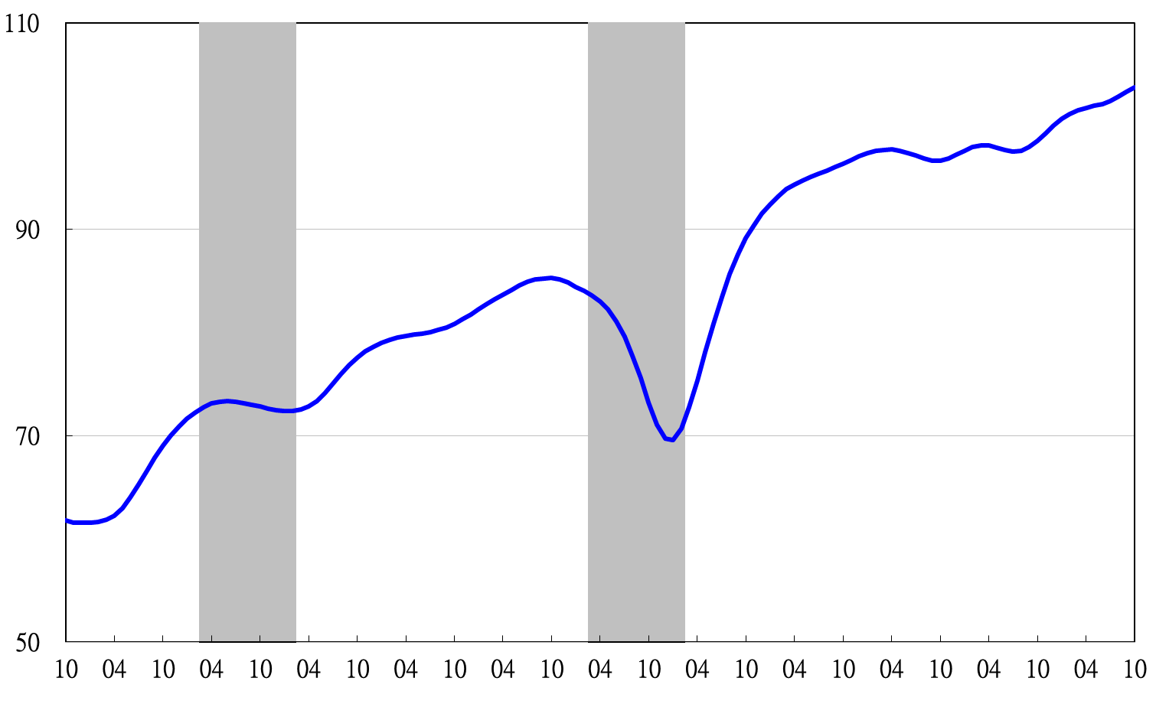
高峰(P) 谷底(T)
93.3 94.2
高峰(P) 谷底(T)
97.3 98.2
91 92 93 94 95 96 97 98 99 100 101 102

註：陰影區表景氣循環收縮期，以下圖同。
圖1 近年領先指標綜合指數走勢圖
指數
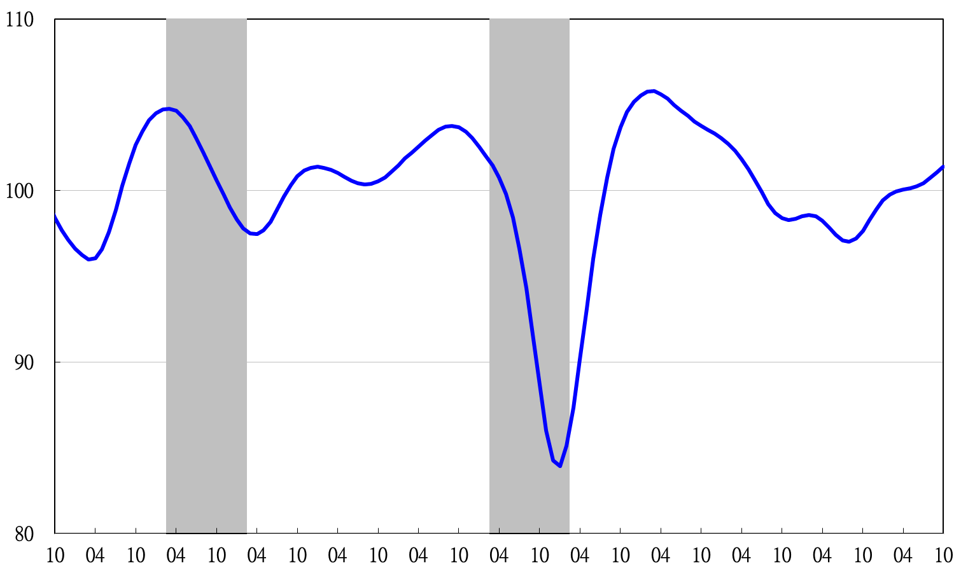
91 92 93 94 95 96 97 98 99 100 101 102

圖2 近年領先指標走勢圖（不含趨勢之循環波動）

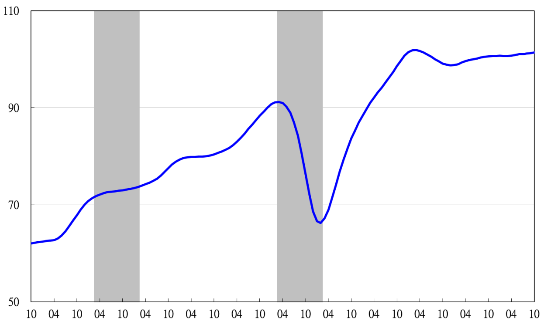
高峰(P) 谷底(T)
93.3 94.2
高峰(P)
97.3
指數
谷底(T)
98.2
91 92 93 94 95 96 97 98 99 100 101 102

圖3 近年同時指標綜合指數走勢圖
指數

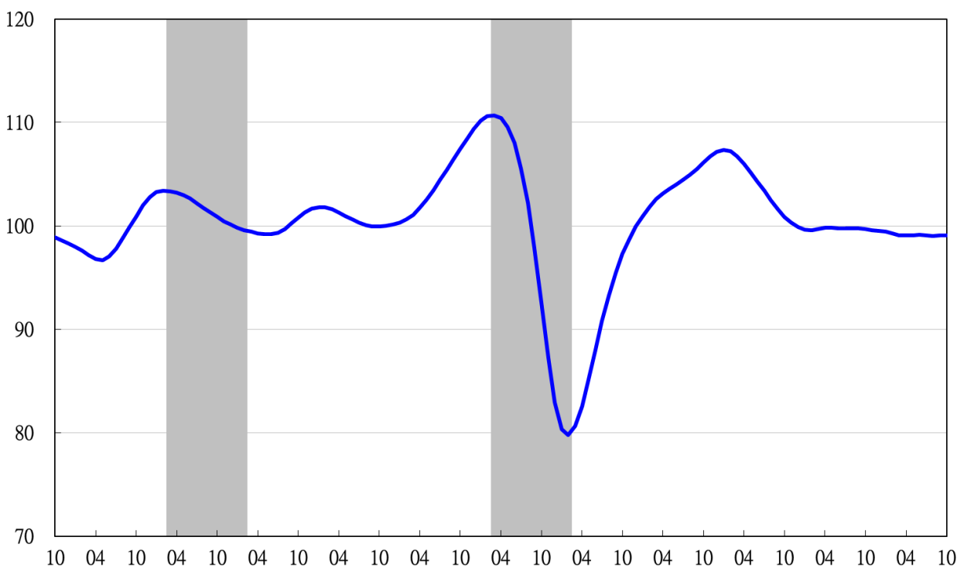
91 92 93 94 95 96 97 98 99 100 101 102

圖4 近年同時指標走勢圖（不含趨勢之循環波動）
谷底(T)
98.2
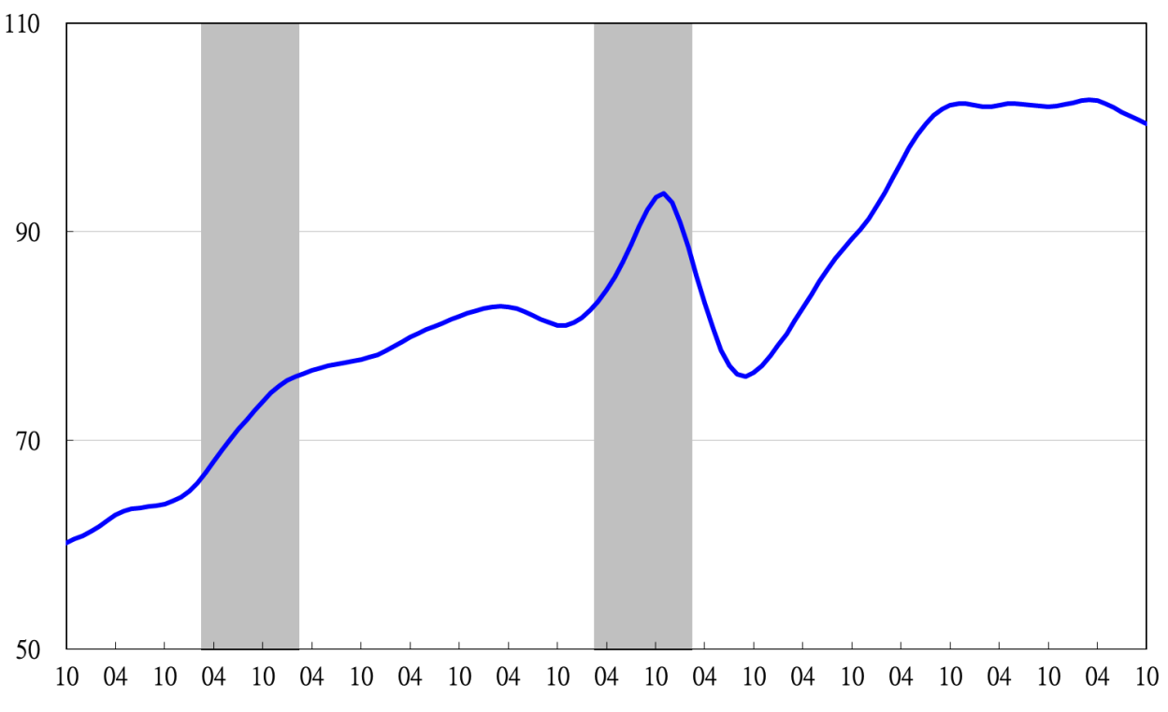
高峰(P) 谷底(T)
93.3 94.2
高峰(P)
97.3
指數
91 92 93 94 95 96 97 98 99 100 101 102

圖5 近年落後指標綜合指數走勢圖
指數
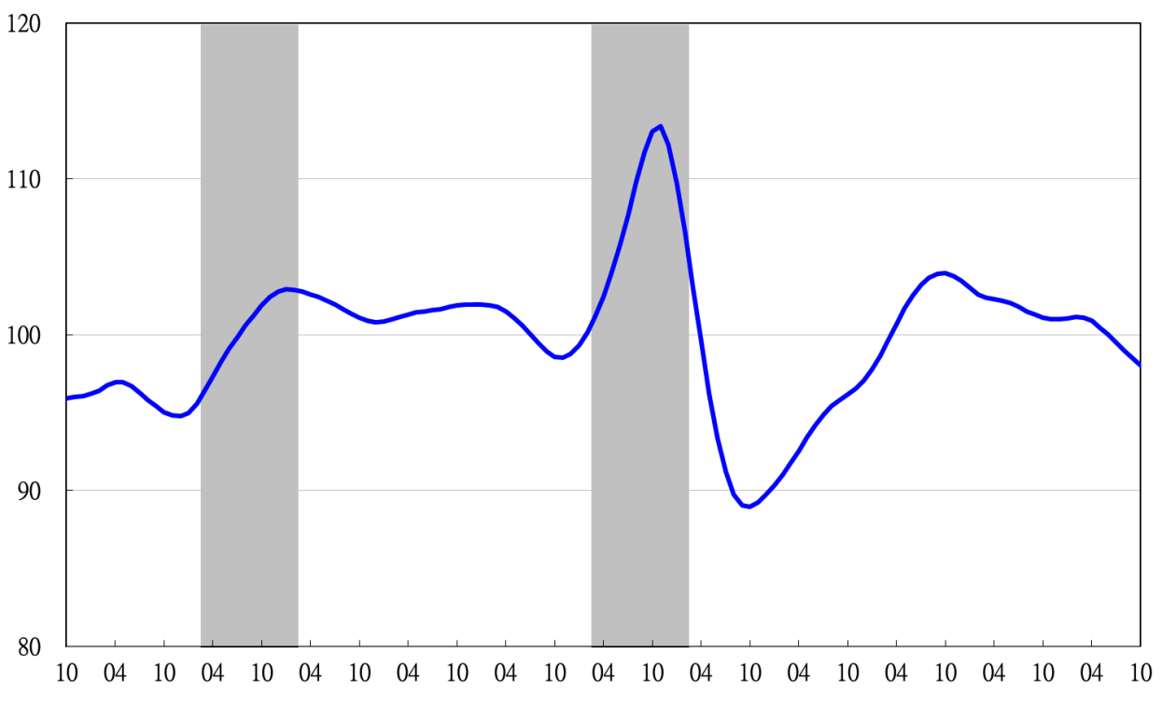
91 92 93 94 95 96 97 98 99 100 101 102

圖6 近年落後指標走勢圖（不含趨勢之循環波動）

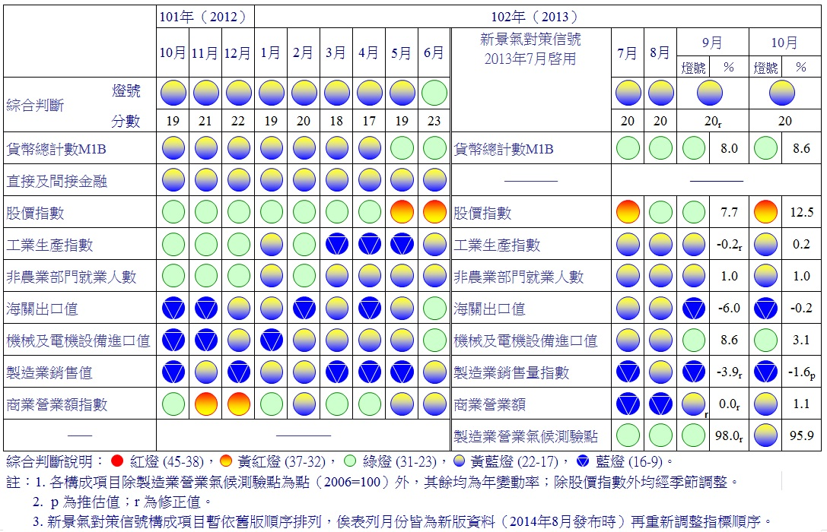

圖7 一年來景氣對策信號
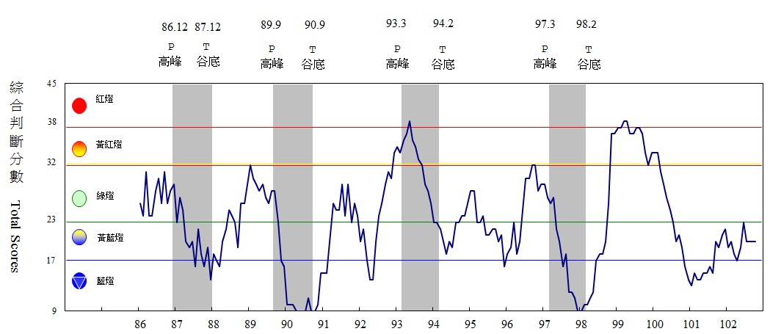

圖8 歷年景氣對策信號走勢圖

景氣指標編製方法，須先將各構成項目經季節調整、剔除長期趨勢，並平滑化與標準化後，再以相同權重加權平均合成綜合指數。故判斷各構成項目較上月變動方向，應以上述步驟計算後數值為準，若與上月相比數值增加（減少），即代表構成項目較上月上升（下降）。

